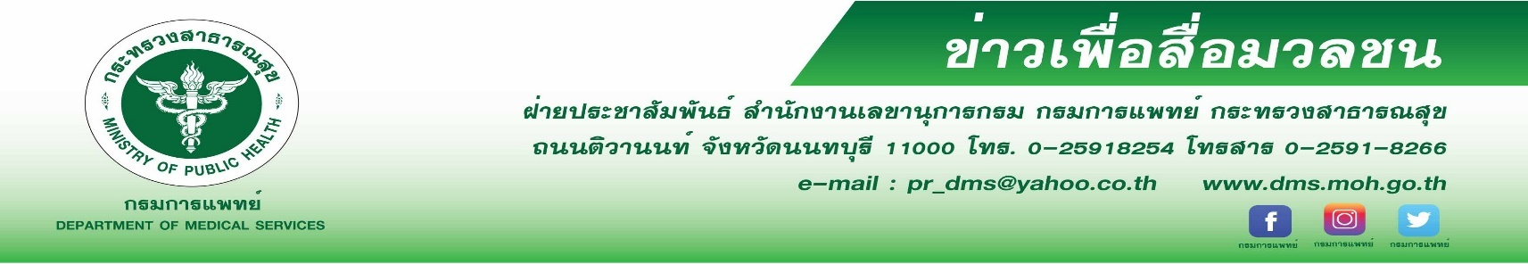
กรมการแพทย์เผยเดือนตุลาคม...ทั่วโลกรณรงค์ให้ตระหนักถึงภัยของมะเร็งเต้านม
กรมการแพทย์ โดยสถาบันมะเร็งแห่งชาติ ชี้มะเร็งเต้านมภัยร้ายของผู้หญิง พบบ่อยที่สุดในผู้หญิงทั่วโลก และพบมากเป็นอันดับ 1 ของมะเร็งในผู้หญิงไทย
นายแพทย์สมศักดิ์ อรรฆศิลป์ อธิบดีกรมการแพทย์ กล่าวว่า ในเดือนตุลาคมของทุก ๆ ปี จะเป็นช่วงเวลาที่ทั่วโลกรวมถึงประเทศไทย ออกมารณรงค์ให้ทุกคนตระหนักในเรื่อง “ภัยของมะเร็งเต้านม” ซึ่งถือเป็นปัญหาสาธารณสุขที่สำคัญของทุกประเทศทั่วโลก ข้อมูลจากองค์การอนามัยโลก รายงานว่าปัจจุบันพบผู้ป่วยมะเร็งเต้านมรายใหม่ทั่วโลกประมาณ 2.1 ล้านคน เสียชีวิตราว 630,000 คน สำหรับประเทศไทย มะเร็งเต้านมเป็นมะเร็งที่พบมากที่สุดในผู้หญิงไทย แต่ละปีจะมีผู้หญิงไทยป่วยด้วยมะเร็งเต้านมรายใหม่ราว 14,800 คน หรือคิดเป็น 41 คนต่อวัน และมีผู้เสียชีวิตถึง 12 คนต่อวัน ซึ่งแนวโน้มอัตราการเกิดโรคและอัตราการเสียชีวิตเพิ่มขึ้นอย่างต่อเนื่อง สำหรับสาเหตุของการเกิดมะเร็งเต้านมยังไม่ทราบแน่ชัด แต่พบว่ามีปัจจัยเสี่ยงที่ทำให้เกิดโรคได้มากขึ้นจากพฤติกรรมการใช้ชีวิต เช่น รับประทานอาหารไขมันสูง ขาดการออกกำลังกาย และดื่มสุรา รวมถึงบางปัจจัยที่ไม่สามารถควบคุมได้ เช่น ความผิดปกติทางพันธุกรรม และอายุที่มากขึ้น เป็นต้น
นายแพทย์จินดา โรจนเมธินทร์ ผู้อำนวยการสถาบันมะเร็งแห่งชาติ กล่าวเพิ่มเติมว่า มะเร็งเต้านมเกิดจากเนื้อเยื่อที่มีความผิดปกติส่วนใดส่วนหนึ่งภายในเต้านมแล้วเปลี่ยนแปลงไปเป็นเซลล์มะเร็ง อาจลุกลามไปยังเนื้อเยื่อข้างเคียงและแพร่กระจายไปยังเซลล์อื่นของร่างกายได้ มะเร็งเต้านมสามารถพบทั้งในเพศหญิงและเพศชาย แต่พบในเพศชายในอัตราที่น้อยมาก ผู้หญิงที่มีอายุมากขึ้นจะมีความเสี่ยงมะเร็งเต้านมมากขึ้นด้วย โดยเฉพาะอายุมากกว่า 40 ปีขึ้นไป หรือกลุ่มที่มีประวัติครอบครัวเป็นมะเร็งเต้านม มะเร็งรังไข่ ผู้ป่วยมะเร็งเต้านมในระยะแรกอาจไม่แสดงอาการและมักมาพบแพทย์ด้วยการคลำพบก้อนเนื้อในเต้านมหรือบริเวณรักแร้ อาการอื่น ๆ อาจสังเกตได้จากขนาดหรือรูปร่างของเต้านมที่เปลี่ยนแปลงไปจากเดิม เป็นแผลและอาจมีน้ำเหลืองหรือของเหลวสีคล้ายเลือดไหลออกมาหรือเป็นผื่นบริเวณหัวนม
ในด้านการรักษามะเร็งเต้านมมีหลายวิธี เช่น การผ่าตัด การฉายรังสี การรักษาด้วยเคมีบำบัด และฮอร์โมน หรือแพทย์อาจใช้หลายวิธีร่วมกันในการรักษาซึ่งขึ้นอยู่กับดุลยพินิจของทีมแพทย์และระยะของโรค สุขภาพและความต้องการของ แม้ว่ามะเร็งเต้านมจะเป็นโรคที่มีโอกาสเกิดขึ้นได้กับผู้หญิงทุกคน แต่ก็เป็นมะเร็งที่มีโอกาสรักษาหายขาดหากตรวจพบตั้งแต่ระยะเริ่มแรก เราสามารถตรวจคัดกรองเต้านมด้วยตนเองเป็นประจำทุกเดือน เข้ารับการตรวจจากแพทย์หรือพยาบาลเป็นครั้งคราว ผู้ที่อยู่ในกลุ่มเสี่ยงควรเข้ารับการตรวจเอกซเรย์เต้านม (Mammogram) โดยเฉพาะผู้ที่มีประวัติญาติสายตรงเป็นมะเร็งเต้านม
#กรมการแพทย์ #สถาบันมะเร็งแห่งชาติ #มะเร็งเต้านม - ขอขอบคุณ - 12 ตุลาคม 2563

